«Пасха - светлый праздник»
( отчет о выставке совместного пасхального творчества детей и родителей)

Пасха - самый радостный и большой праздник христиан. Ликует природа, всё вокруг оживает и цветёт. Празднование Пасхи стало уже традицией, которое настолько радостно и красиво, что так сильно затрагивают душу.
На Пасху издавна принято использовать для украшения стола и преподносить подарки, связанные с тематикой праздника. С древних времён к пасхальным образам поздравления относятся: птичьи яйца (это символ вечной жизни и Воскресения Господня), сопутствующие птицам атрибуты- перья и гнёзда (символ покоя и защищённости, сохранения зарождающейся жизни и надёжного приюта), курочки, жаворонки и другие птицы. А так же кроме этих традиционных пасхальных подарков, праздничными символами пробуждающейся жизни с древности являются растения: ветки деревьев, травы и цветы. Которые символизируют весеннее пробуждение и обновление земли.
В группе «Петушок» ежегодно проходят совместные выставки пасхального творчества детей и родителей в преддверии Пасхи. Вот и в этом году были приготовлены к празднику поделки совместного творчества.

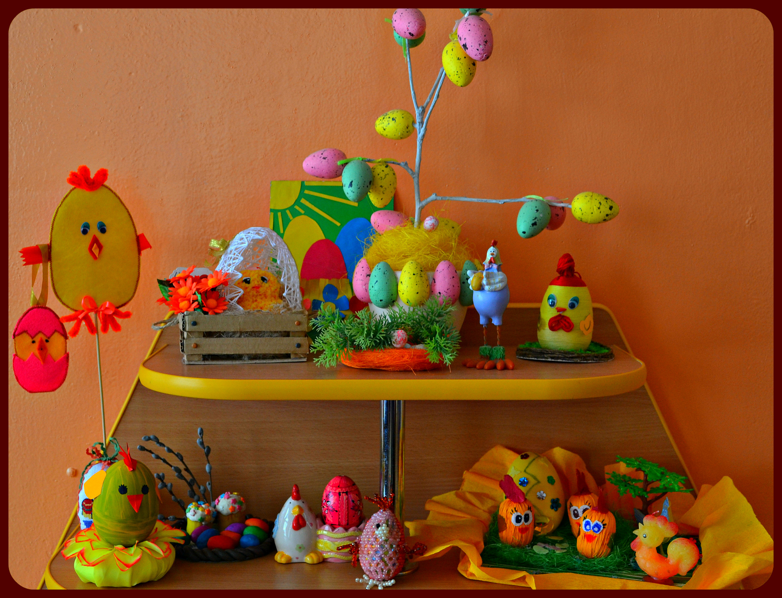

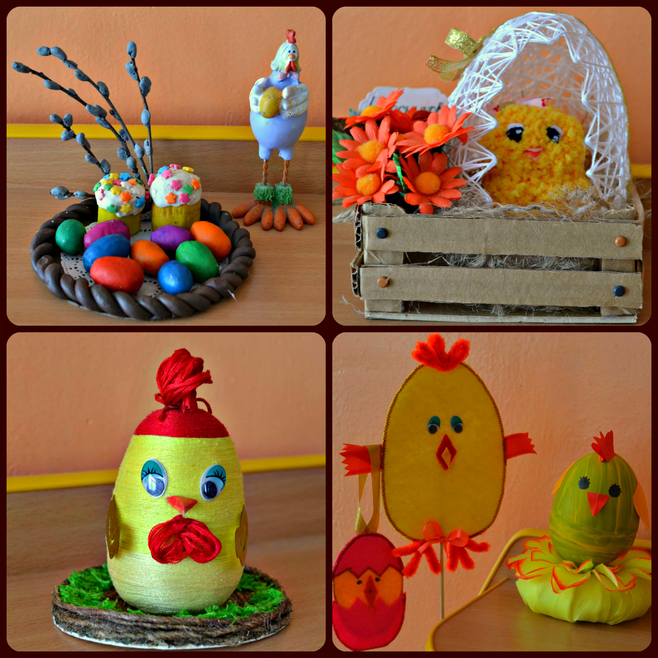

От всей души всех поздравляем со Светлым праздником Пасхи! Пусть ваши сердца будут наполнены только любовью, будьте милосердны к вашим родным и близким, а также друг к другу. Пусть дела вашего каждого дня будут только добрыми.

